1)

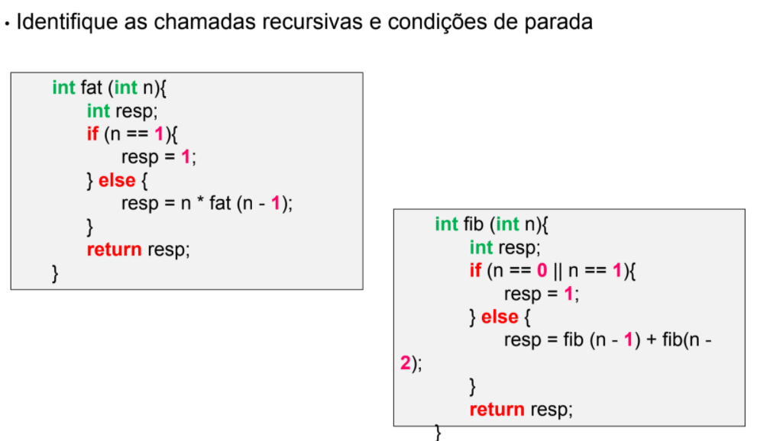

**Resposta:**

|  |  |  |
| --- | --- | --- |
|  | 1º caixa | 2º caixa |
| Recursividade | resp = n * ***fat(n - 1)*** | Resp = ***fib(n - 1) + fib(n – 2)*** |
| Parada | ***if(n == 1)*** | ***If( n == 0 || n == 1)*** |

2)

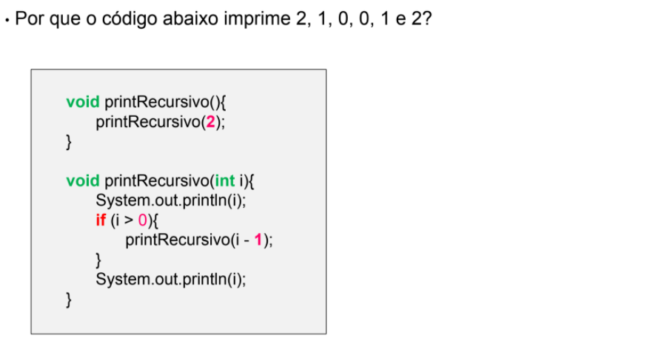

**Resposta:**

|  |
| --- |
| **1º** chamada printRecursivo = 2  Print(i) = 2  i = 2; i > 0;  **2º** chamada printRecursivo = 1  Print(i) = 1  i = 1; i > 0;  **3º** chamada printRecursivo = 0  Print(i) = 0  i = 0; i !> 0  Print(i) = 0  **2º** chamada printRecursivo = 1  Print(i) = 1  **1º** chamada printRecursivo = 2  Print(i) = 2 |

3)